DuoSeal 8x48 S A2 K (2) DUOSEAL 8x48 S DÜBEL/SCHRAUBE A2 K NV

fischerwerke

Eigenschaften

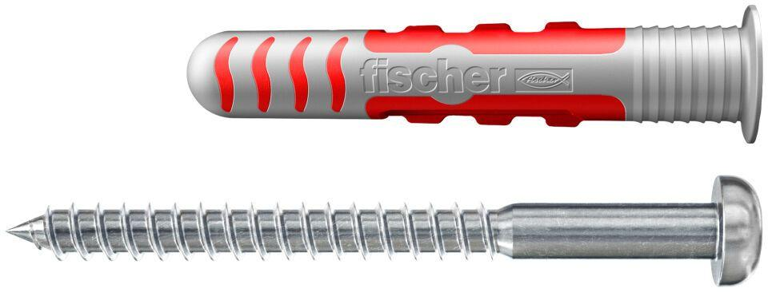

GTIN:

4048962402766

HAN:

557732